12.03.2021 r.

klasa – II tlp, nauczyciel – Arkadiusz Załęski, przedmiot – gospodarka magazynowa, temat – Znakowanie opakowań transportowych

Drodzy uczniowie!

Proszę zapoznać się z zamieszczoną poniżej notatką. Proszę przepisać notatkę do zeszytu (ewentualnie wydrukować i wkleić). W razie wątpliwości, niejasności, ewentualnych pytań proszę kontaktować się ze mną za pomocą skrzynki e-mail: minorsam@interia.pl .

Pozdrawiam i życzę owocnej pracy. Arkadiusz Załęski.

Transport morski stosuje znakowanie ładunków opracowane przez Międzynarodowe Stowarzyszenie do spraw Koordynacji Przeładunku Towarów (ang. International Cargo Handling Coordination Association – ICHCA. ICHCA opracowało podział oznaczeń wg grup: a)konosamentowe, b)handlowe, c)firmowe, d)zalecone innymi obowiązującymi przepisami.
Znaki konosamentowe obejmują wszystkie znaki rozpoznawcze wpisane do konosamentu: nazwę odbiorcy, znak portu odbiorcy, ewentualne ostateczne miejsce przeznaczenia, numer porządkowy każdej jednostki należącej do tej samej partii, masę brutto, objętość, znak oraz nazwę portu załadunkowego, znak kraju producenta towaru, znak oraz nazwę statku, na który towar ma być załadowany, znak rozpoznawczy, który ułatwia szybkie zidentyfikowanie danej jednostki, zgodny z konosamentem.
Polska Norma precyzyjnie określa rozmieszczenie informacji na opakowaniu transportowym. Norma PN-EN ISO 720:2001P określa, jak należy umieszczać etykietę transportową. Etykieta transportowa powinna być pomalowana farbą przez szablon, za pomocą stemplowania lub drukowania maszyną znakującą w miejscach określonych normą. Wzór prawidłowego oznakowania opakowania transportowego przedstawiono na rysunku poniżej.
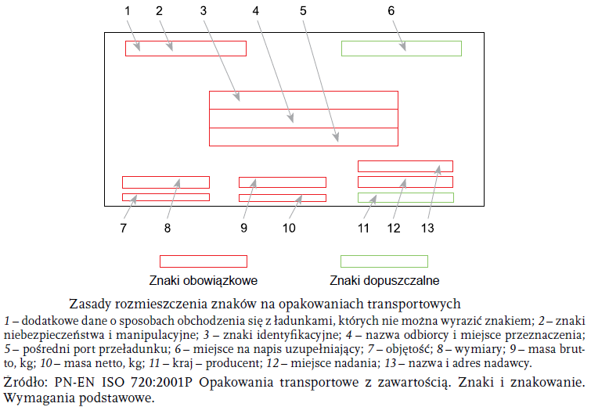
Oznaczenia na opakowaniach transportowych powinny być trwałe, wykonane farbą do znakowania, która jest odporna na: wodę i wilgoć, światło, działanie klimatu tropikalnego lub arktycznego, słone opary, ścieranie i rozmazywanie. Znaki niebezpieczeństwa powinny mieć barwę ustaloną odpowiednimi przepisami.

